Unit 2 Lesson 16: Día 3 de centros

WU Conversación numérica: Resta (Warm up)

Student Task Statement
Encuentra mentalmente el valor de cada expresión.
- $9−7$
- $9−2$
- $8−6$
- $8−2$

1 Conozcamos ”Captura cuadrados: Resta hasta 10”

Student Task Statement

2 Centros: Momento de escoger

Student Task Statement
Escoge un centro.
Historias matemáticas
Revuelve y saca
Qué hay a mis espaldas
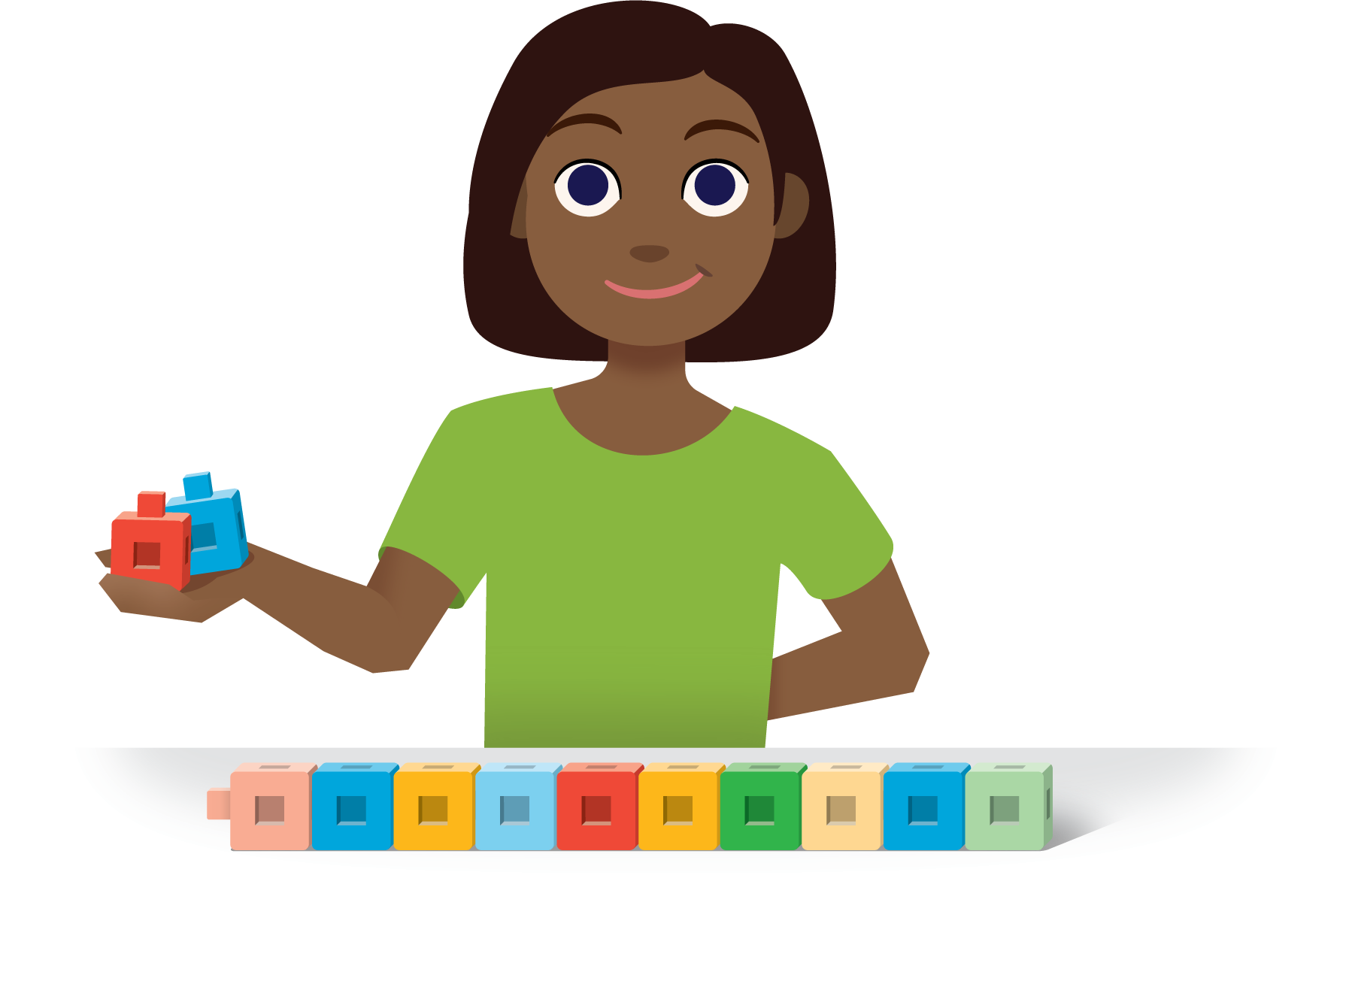
© CC BY 2021 Illustrative Mathematics®

